AMAZING MINDS PROJEKT

Interaktivna izgradnja socio-emocionalne inteligencije djece - Amazing Minds (NPOO.C3.2.R3-I1.06.0127)
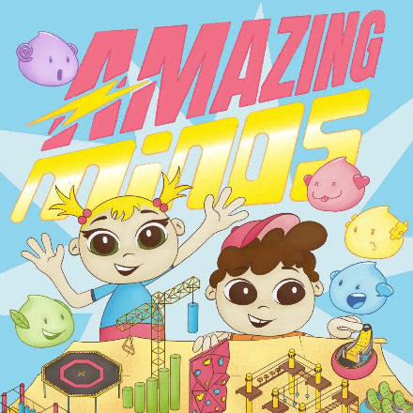

U školskoj godini 2025./2026. u suradnji s Amazinga centrom sudjelujemo u projektu Amazinga Minds – igri koja razvija emocije. Projekt je uz sufinanciranje Europske unije, pokrenuo Amazinga centar te uz suradnju s našom školom provodi pilot projekt Amazing Minds, inovativni edukativni program koji razvija socio-emocionalnu inteligenciju djece kroz igru i tehnologiju.

Kroz 5 interaktivnih modula i igre na atrakcijama u Amazingi poput VR parka, laser taga, trampolina i zone za penjanje, djeca uče:

Razvijati samosvijest samopouzdanje

Razvijati empatiju

Vježbati interpersonalnu komunikaciju i suradnju

Kritički razmišljati i postavljati ciljeve

Prepoznati i upravljati emocijama te razvijati samoregulaciju

Inspiriran Pixarovim filmom Inside Out, projekt se odlikuje jedinstvenošću jer kroz mogućnost izravnog iskustva djeci omogućuje igrifikaciju emocija te im pruža priliku da prožive emocionalne i socijalne izazove u stvarnom vremenu. Pritom im nudi siguran i visokotehnološki prostor za eksperimentiranje s reakcijama i ponašanjima koja bi bilo teško simulirati u klasičnom učioničkom okruženju.

Interaktivna izgradnja socio-emocionalne inteligencije djece – Amazing Minds“ usmjeren je na razvoj inovativnog programa za poticanje socio-emocionalnog razvoja djece putem strukturiranih igara i aktivnosti. Kroz kombinaciju istraživačkih aktivnosti, upravljanja inovacijskim ciklusom te izrade ključnih dokumenata za komercijalizaciju, projekt ima za cilj razviti i testirati koncept koji djeci pomaže u razvoju samosvijesti, emocionalne regulacije, timskog rada, povjerenja, kritičkog razmišljanja, rješavanja problema, empatije, komunikacije, suočavanja sa strahom te postavljanja ciljeva. Provedbom projekta jačaju se kapaciteti korisnika za istraživanje, razvoj i inovacije, a istovremeno se pripremaju pretpostavke za buduću tržišnu primjenu razvijenog rješenja, uz odgovarajuće upravljanje intelektualnim vlasništvom i usklađivanje s potrebama krajnjih korisnika i tržišta.

U pilot fazi, radionicu će pohađati više od stotinu djece do lipnja 2026. godine. Amazing Minds inovativno spaja tehnologiju i zabavu u edukaciju, transformirajući Pixarov film Inside Out u interaktivne igre koje unapređuju socio-emocionalnu inteligenciju djece. Korištenjem visokotehnoloških atrakcija, stvorit će se interaktivni scenariji za vizualno i iskustveno učenje djece prepoznavanju i upravljanju emocijama u društvenoj interakciji. Projekt se odlikuje jedinstvenošću omogućavanjem igrifikacije emocija, proživljavanja emocionalnih i socijalnih izazova u realnom vremenu i sigurnom prostoru za provedbu eksperimenta. Cilj je razviti know-how iskustvenog učenja emocija: empatije, samosvijesti, emocionalne regulacije, kritičkog razmišljanja i interpersonalne komunikaciju. Ciljne skupine jesu djeca 7-9 godina.

Projekt se provodi unutar „Osnovne škole Lotrščak“ u organizaciji ravnatelja Marina Divića i pomoćnika ravnatelja za školske projekte Ivana Bazine.

